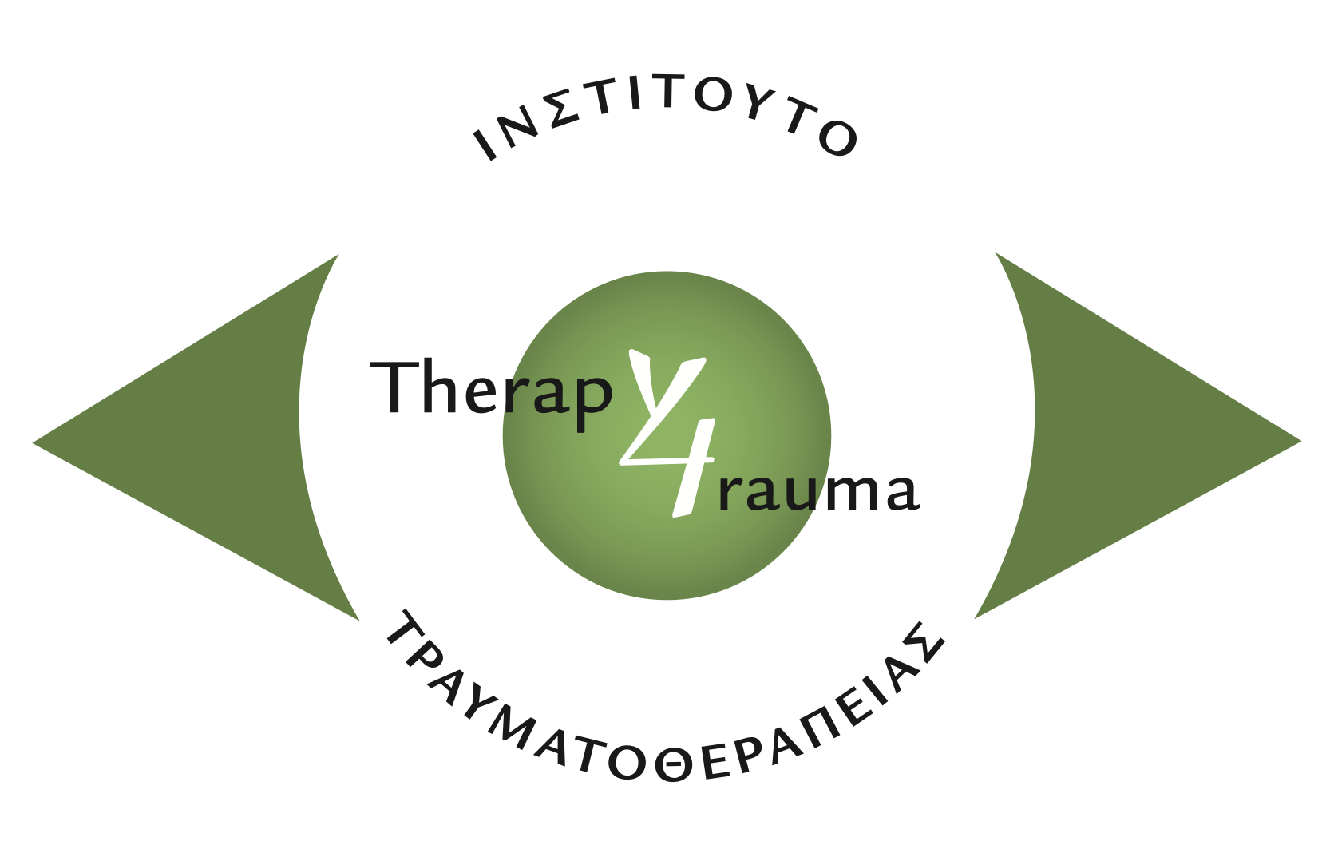

ΔΗΛΩΣΗ ΕΓΓΡΑΦΗΣ ΣΥΜΜΕΤΕΧΟΝΤΩΝ

Με το παρόν δεσμεύομαι υπεύθυνα για την συμμετοχή μου στο «CRM-Basic Training». Συμμετέχω στο εργαστήριο οικειοθελώς και συμφωνώ με τους παρακάτω όρους συμμετοχής.

CRM BASIC TRAINING

Με τη Δόμνα Βεντουράτου και τη Βικτώρια Ασκαρίδου, πιστοποιημένες CRM-Trainers

(40 διδακτικές ώρες)

1) CRM- Basic Training Ι^{ο} μέρος (διαδικτυακά)

(12-13/ 02 /2027) (Πα-Σα)

2) CRM – Basic Training ΙΙ^{ο} μέρος (δια ζώσης)

(12-14/03 /2027) (Πα-Κυ)

Τόπ στη “Χαραμάδα", SUBUD Athens, Χαϊδαρίου 4,
11523 Αμπελόκηποι (Στάση Μετρό Αμπελόκηποι)
Κόστος :
Η συμμετοχή μου εξοφλείται σε τρεις δόσεις των 265,- ευρώ, η πρώτη ως τις 10/11/2027, η δεύτερη ως τις 20/01/2027 & η τελευταία ως 5/03/2027.
Βεβαιώνω ότι είμαι επαγγελματίας ψυχικής υγείας με κλινική εμπειρία, ψυχοθεραπευτική εκπαίδευση και βασικές γνώσεις τραυματοθεραπείας*. Επισυνάπτω στη δήλωσή μου σύντομο βιογραφικό σημείωμα. Γνωρίζω ότι η παρουσία μου σε όλη τη διάρκεια του προγράμματος είναι προϋπόθεση για την απονομή της βεβαίωσης συμμετοχής.

*Εφόσον δεν έχω προηγούμενη εκπαίδευση στην τραυματοθεραπεία δεσμεύομαι να παρακολουθήσω τη διαδικτυακή ημερίδα ‘’Εισαγωγή στην Τραυματοθεραπεία’’ με την Βικτώρια Ασκαρίδου το Σάββατο 23/1/27, ώρα 10.00-16.00. Κόστος: 80,- ευρώ (για εγγραφή & πληρωμή στην ημερίδα απευθυνθείτε αποκλειστικά στην Βικτώρια Ασκαρίδου (victoriaska@hotmail.com )

ΚΑΤΑΘΕΣΗ ΔΟΣΕΩΝ
Παρακαλούμε εμβάστε το αντίτιμο και των τριών δόσεων (265,- έκαστη, σύνολο 795,-) στον εταιρικό λογαριασμό

(δικαιούχος: Ινστιτούτο Τραυματοθεραπείας Ετερόρρυθμος Εταιρεία)

ΤΡΑΠΕΖΑ EUROBANK GR7902603840000470200562343
Προσοχή! Τα τραπεζικά έξοδα βαρύνουν τον καταθέτη)

Όνομα....................................................
Επώνυμο................................................
Ιδιότητα.................................................
Διεύθυνση & ΤΚ.....................................
Τηλ........................................................
e-mail………………………………………………….
ΔΟΥ.......................................................
ΑΦΜ…………………………………………………..

Επιθυμώ τιμολόγιο Απλή απόδειξη

1. Όροι Ακύρωσης

Σε περίπτωση κωλύματος μπορώ να ματαιώσω τη συμμετοχή μου μέχρι δύο εβδομάδες πριν την έναρξη του προγράμματος χωρίς επιβάρυνση. Εάν ακυρώσω τη συμμετοχή μου αργότερα (για οποιοδήποτε λόγο) μου επιστρέφονται τα δίδακτρα μόνον εφόσον βρω αντικαταστάτη που να πληροί τα κριτήρια συμμετοχής. Μετά την έναρξη της εκπαίδευσης δεν είναι δυνατή η επιστροφή μέρους ή όλων των διδάκτρων.

2. Πνευματικά δικαιώματα

Στην αρχή του σεμιναρίου θα παραλάβω έντυπο διδακτικό υλικό. Αναγνωρίζω ότι το Ινστιτούτο Τραυματοθεραπείας Ε.Ε. και οι συνεργάτες του διατηρούν τα αποκλειστικά πνευματικά δικαιώματα για το διδακτικό υλικό, καθώς και για οποιοδήποτε άλλο υλικό, το οποίο θα χρησιμοποιηθεί κατά την διάρκεια του σεμιναρίου, είτε πρόκειται για υλικό που διατηρεί ως δικαιούχος/ιδιοκτήτης είτε ως κάτοχος αδείας για την χρήση του υλικού. Το υλικό που θα χρησιμοποιηθεί αφορά – ενδεικτικά και όχι αποκλειστικά, έντυπο υλικό, οπτικό, ακουστικό, ψηφιακό, διαδικτυακό όπως και άλλο υλικό. Η συμμετοχή μου στο σεμινάριο δεν συνεπάγεται την αγορά του υλικού και δεν οδηγεί στην απόκτηση της άδειας χρήσης ή κατοχής ή άλλων δικαιωμάτων πάνω στο υλικό.

3. Τήρηση απορρήτου

Δεσμεύομαι στο να διαχειριστώ αυστηρά εμπιστευτικά τις πληροφορίες που θα αφορούν τους άλλους συμμετέχοντες στο σεμινάριο. Δεν θα μεταφέρω για κανέναν λόγο τις πληροφορίες αυτές σε τρίτα πρόσωπα η εταιρίες, εκτός εάν υποχρεωθώ από τον νόμο να το κάνω. Δεν θα παράξω κανένα ηχητικό, βίντεο, οπτικό, ακουστικό η άλλου τύπου αρχείο λήψης, εκτός και εάν λάβω ξεκάθαρη άδεια από τη ΔΒ . Εκτός αυτού δεν θα αναπαράξω, δημιουργήσω αντίτυπα - φωτοαντίγραφα των εμπιστευτικών πληροφοριών όπως επίσης δεν θα διανείμω, δημοσιεύσω ή μεταφέρω προφορικά καμία από τις εμπιστευτικές πληροφορίες του σεμιναρίου.

4. Live Demonstrations

Κατά την διάρκεια του σεμινάριο οι εκπαιδεύτριες θα διεξάγουν με τους συμμετέχοντες ζωντανές ατομικές συνεδρίες παρουσία της ομάδας (live demonstrations) . Μου είναι γνωστό ότι ο κύριος λόγος αυτών των ατομικών συνεδριών είναι η εκπαίδευση, και ότι θα πρέπει να δίνουν την δυνατότητα της πειραματικής μάθησης των αρχών του CRM στους συμμετέχοντες και να τους υποστηρίξουν στην επαγγελματική εκπαίδευση - μετεκπαίδευση και την εξέλιξη τους. Ο όρος «ατομική συνεδρία» συμπεριλαμβάνει και την εξάσκηση/πρακτική των συμμετεχόντων σε ομάδες ανά δυο άτομα. Η συμμετοχή στις ατομικές συνεδρίες γίνεται οικειοθελώς.
Αναλαμβάνω την ευθύνη μου να επικοινωνήσω ξεκάθαρα στον υπεύθυνο συντονιστή του σεμιναρίου πριν η κατά την διάρκεια του εκπαιδευτικού αν δεν επιθυμώ να συμμετάσχω σε αυτές. Γνωρίζω ότι είμαι υπεύθυνος/η για την ψυχολογική και συναισθηματική μου αντίδραση κατά την διάρκεια της «ατομικής συνεδρίας» και ότι η «ατομική συνεδρία» μπορεί να μου προκαλέσει ψυχολογικές και συναισθηματικές αντιδράσεις. Το Ινστιτούτο Τραυματοθεραπείας Ε.Ε. και οι εκπαιδεύτριες δεν αναλαμβάνουν καμία απολύτως ευθύνη για τις αντιδράσεις μου στην «ατομική συνεδρια». Οι δυνατότητες μετεκπαίδευσης μέσα από την «ατομική συνεδρία» δύνανται να επιφέρουν μια παραγωγική ψυχολογική εμπειρία, παρότι ο κύριος σκοπός της "ατομικής συνεδρίας " συνίσταται στο να παρουσιάσει τις αρχές του CRM και μόνον.

5. Αποκλεισμός από την συμμετοχή

Σε περίπτωση που οι εκπαιδεύτριες κρίνουν ότι η παρουσία μου στο σεμινάριο είναι επιζήμια για τους συμμετέχοντες ή για εμένα τον ίδιον/την ίδια, και για λόγους προστασίας των συμμετεχόντων ή εμένα του ιδίου/της ιδίας και μου ζητήσει να διακόψω την συμμετοχή μου στο σεμινάριο, δηλώνω ότι συμφωνώ να διακόψω την συμμετοχή μου αμέσως και να απομακρυνθώ από το σημείο διεξαγωγής του σεμιναρίου. Σε περίπτωση που διακόψω εγώ με δική μου πρωτοβουλία την συμμετοχή μου στο σεμινάριο, θα τεθούν σε ισχύ οι όροι ακυρώσης (παράγραφος (1).

6. Δήλωση συμμόρφωσης με το Γενικό Κανονισμό Προστασίας Δεδομένων Προσωπικού Χαρακτήρα (GDPR)
Ενημέρωση και Παροχή συγκατάθεσης

Α. Η επεξεργασία των δεδομένων προσωπικού χαρακτήρα (ονοματεπώνυμο, διεύθυνση, τηλέφωνο , email Α.Φ.Μ. κλπ) καθώς και ενδεχομένων ειδικών κατηγοριών δεδομένων προσωπικού χαρακτήρα (ευαίσθητα προσωπικά δεδομένα) θα διενεργείται μόνο από το Ινστιτούτο Τραυματοθεραπείας Ε.Ε., (εφεξής «Ινστιτούτο») (Αρ.ΓΕΜΗ 176370003000, ΑΦΜ 802439250, διεύθυνση Κουντουριώτου 63 Γαλάτσι, τηλ. 2106853933). Η επεξεργασία των προσωπικών δεδομένων, είναι υποχρεωτική για την παροχή των υπηρεσιών του Ινστιτούτου.

Β. Τα δεδομένα προσωπικού χαρακτήρα θα υπόκεινται, εντός του πλαισίου της Πολιτικής Προστασίας Προσωπικών Δεδομένων που εφαρμόζει το Ινστιτούτο (της οποίας μπορείτε να λάβετε γνώση επισκεπτόμενοι την ιστοσελίδα www.travmatotherapeia.com) και πάντα σε συμμόρφωση με το Γενικό Κανονισμό Προστασίας Δεδομένων Προσωπικού Χαρακτήρα (GDPR), τόσο σε αυτοματοποιημένη όσο και μη αυτοματοποιημένη επεξεργασία, από τα πληροφορικά συστήματα του Ινστιτούτου, για την παροχή των υπηρεσιών από αυτό και κυρίως τη συμμετοχή σε μετεκπαιδευτικά προγράμματα, σεμινάρια, ομιλίες κλπ. που διοργανώνονται από το Ινστιτούτο, την παροχή πληροφοριών σχετικά με μετεκπαιδευτικά προγράμματα, σεμινάρια, ημερίδες και γενικώς υπηρεσίες που σχετίζονται με τους σκοπούς του Ινστιτούτου και την επικοινωνία σχετικά με νέα, δημοσιεύσεις και συνέδρια που αφορούν την Τραυματοθεραπεία και τις μεθόδους EMDR και CRM.

Γ. Στο πλαίσιο της παροχής των υπηρεσιών από το Ινστιτούτο, τα δεδομένα προσωπικού χαρακτήρα σας συμφωνώ και αποδέχομαι να διαβιβαστούν σε φυσικά ή νομικά πρόσωπα και άλλους συνεργαζόμενους με το Ινστιτούτο επαγγελματίες στον τομέα των δραστηριοτήτων του και τούτο αποκλειστικά για τους σκοπούς που έχω συναινέσει. Το Ινστιτούτο δεσμεύεται ότι δεν θα προβεί σε οποιαδήποτε επεξεργασία (συλλογή, καταχώρηση, αποθήκευση, μεταβολή, διαβίβαση κλπ.) των δεδομένων αυτών εκτός των ανωτέρω πλαισίων δίχως τη ρητή συγκατάθεση του υποκειμένου των δεδομένων.
Δ. Έλαβα γνώση ότι έχω το δικαίωμα υποβολής αιτήματος για ενημέρωση, πρόσβαση, διόρθωση ή διαγραφή ή περιορισμό της επεξεργασίας των δεδομένων που με αφορούν καθώς και το δικαίωμα στην φορητότητά τους. Τα δικαιώματα αυτά ενημερώθηκα ότι μπορώ να ασκήσω, είτε με την αποστολή επιστολής στη διεύθυνση: Κουντουριώτου 63, Γαλάτσι (Υπ' όψιν Δομνίκης Βεντουράτου) είτε με ηλεκτρονικό μήνυμα στην ηλεκτρονική διεύθυνση info@travmatotherapeia.com
Απάντηση για την ικανοποίηση του δικαιώματος θα πρέπει να δοθεί εντός χρονικού διαστήματος 30 ημερών. Επίσης, έλαβα πλήρη γνώση, ότι έχω το δικαίωμα ανάκλησης της παρούσας συγκατάθεσής μου, στην επεξεργασία των δεδομένων που με αφορούν, χωρίς όμως σ' αυτή την περίπτωση, να θίγεται η νομιμότητα της επεξεργασίας που πραγματοποιήθηκε μέχρι την ανάκληση της συγκατάθεσης μου. Επίσης, ενημερώθηκα, ότι διατηρώ πάντα το δικαίωμα να απευθυνθώ στην Αρχή Προστασίας Δεδομένων Προσωπικού Χαρακτήρα (www.dpa.gr).

Υπογράφοντας την παρούσα δηλώνω υπεύθυνα ότι παρέχω τη ρητή συγκατάθεσή μου προς την διοργανώτρια κ.Βεντουράτου Δομνίκη, Ινστιτούτο Τραυματοθεραπείας Ε.Ε. (Κουντουριώτου 63 Γαλάτσι, τηλ. 2106853933) και τους συνεργάτες της, ώστε να προβεί σε συλλογή και επεξεργασία των ανωτέρω δεδομένων μου προσωπικού χαρακτήρα

(Παρακαλώ σημειώστε με Χ τις παραγράφους με τις οποίες είστε σύμφωνοι)

☐ σύμφωνα και αποκλειστικά προς τους σκοπούς της εξειδίκευσης στη μέθοδο Τραυματοθεραπείας CRM στην οποία επιθυμείτε να λάβετε μέρος

☐ προκειμένου να λαμβάνετε στο μέλλον ενημερώσεις για μετεκπαιδευτικά σεμινάρια και ημερίδες που διοργανώνει το Ινστιτούτο Τραυματοθεραπείας, αλλά και συνέδρια και ανακοινώσεις από το χώρο της Τραυματοθεραπείας και των μεθόδων EMDR και CRM.

☐ προκειμένου να δοθούν τα στοιχεία επικοινωνίας σας στην οργάνωση CRM ώστε να λαμβάνετε ενημερώσεις για σεμινάρια της Lisa Schwarz και των συνεργατών της.

☐ Συμφωνώ να δοθούν τα προσωπικά στοιχεία μου στους συνεκπαιδευόμενούς μου από την παρούσα εκπαίδευση για λόγους δικτύωσης και δημιουργίας ομάδων εργασίας και πρακτικής.

Τόπος....... Ημερομηνία.....

Ονοματεπώνυμο Υπογραφή

!! Παρακαλούμε στείλτε τη συμπληρωμένη δήλωση με τη σκαναρισμένη υπογραφή σας στο info@travmatotherapeia.com
! Η αίτηση πρέπει να συνοδεύεται από σύντομο βιογραφικό σημείωμα !

